ПРИЛОЖЕНИЕ 1
В личном кабинете ЮЛ/ИП налогоплательщик может пройти в раздел «Как меня видит налоговая».
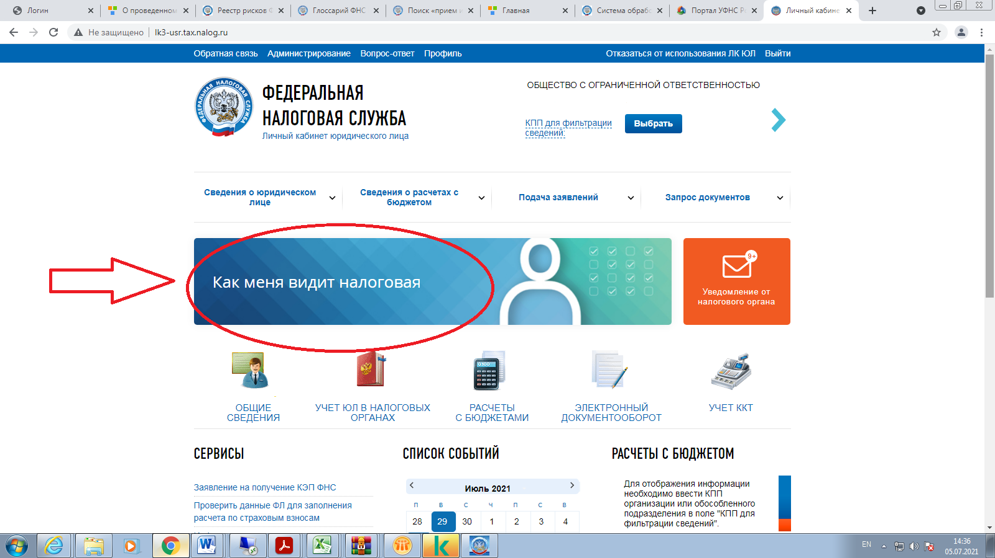
В данном разделе отражена вкладка «Риск блокировки счета» (в указанном случае риск – низкий).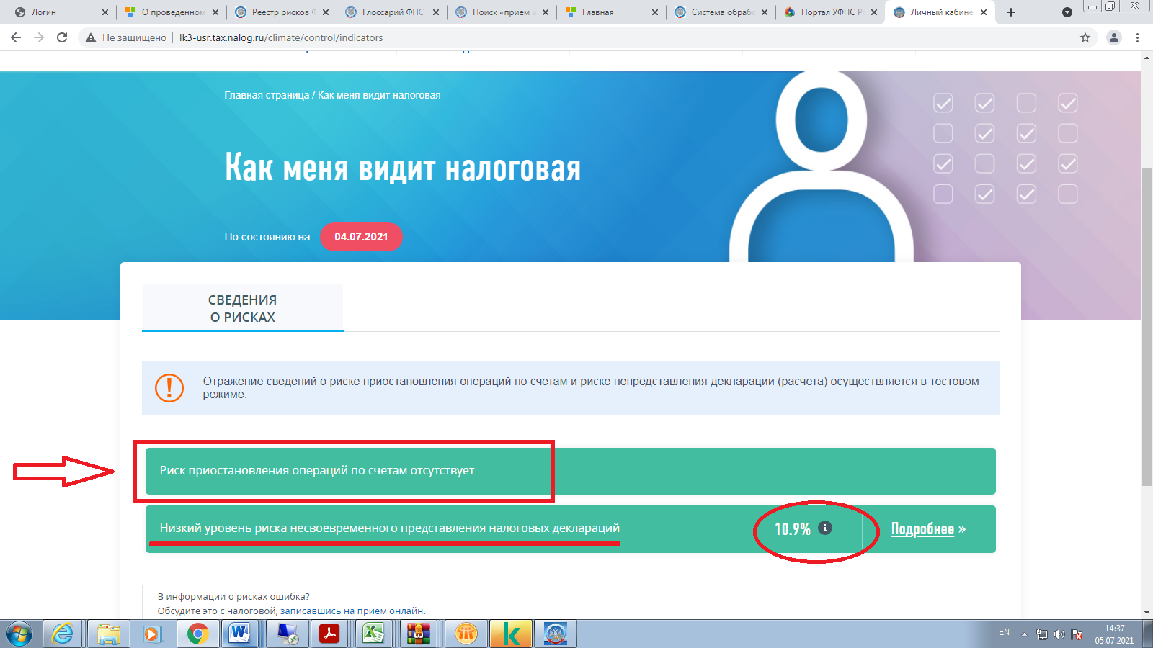
Пройдя в раздел «подробнее» налогоплательщик может ознакомиться с рисками в разрезе КПП (в случае наличия обособленных подразделений).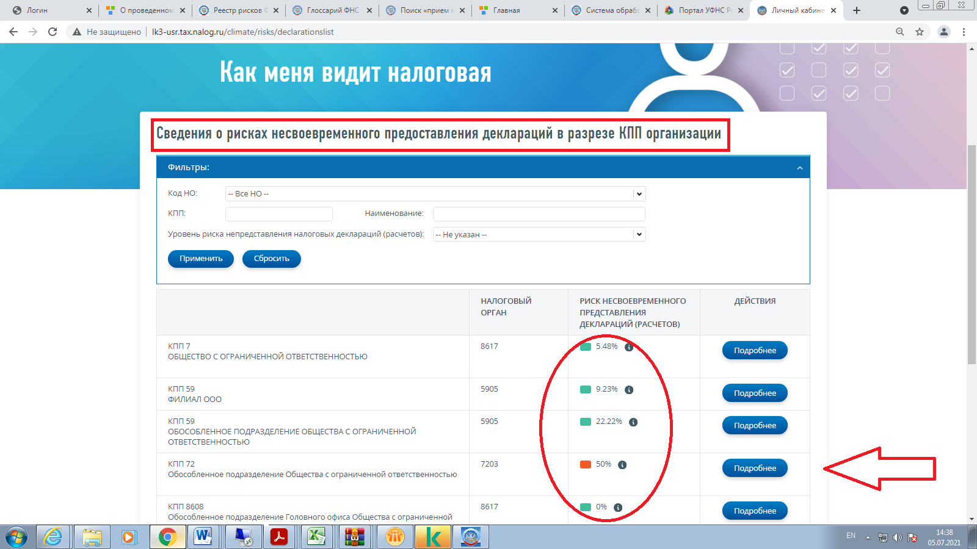
Кроме того реализована возможность просмотра детализации сведений о рисказх непредставления информации. В данном случае налогоплательщик сможет увидеть общеее количество представленных деклараций (расчетов), а также количество документов представленных с нарушением срока (в т.ч. представленных в течение 20 дней, а также с нарушением более 20 дней).